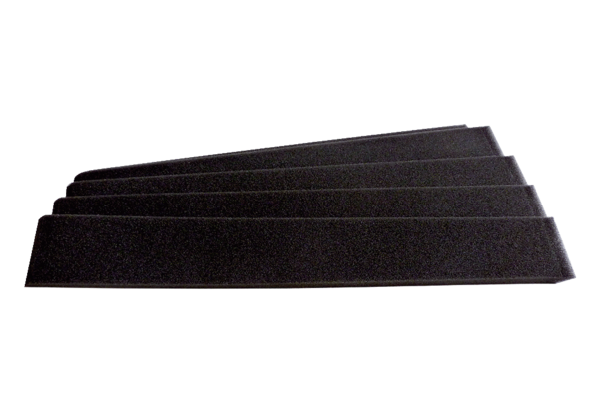Tartalék hőcserélő gyűrűk WRF 20Csomagolási egység: 5 darabVálaszték: D
Termékszám: 0093.0347Gyártó: MAICO

